資料庫核心理論與實務
Project 1

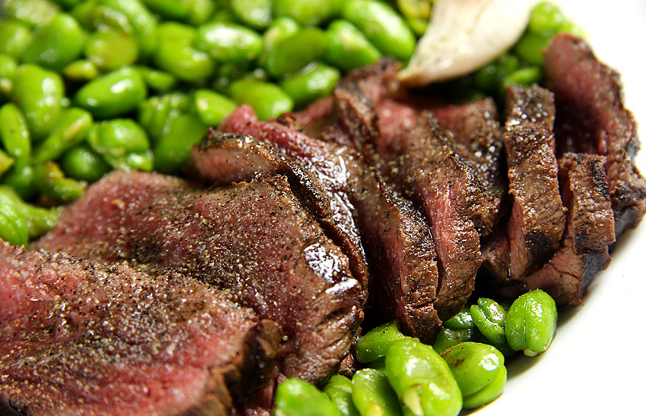
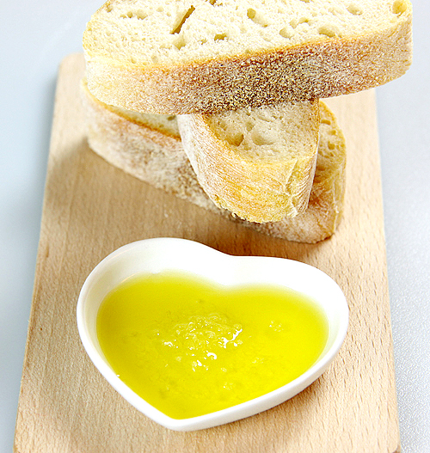
第三組
M994020017 陳俐伶
M994020024 楊佳蕙
M994020043 盧昱璇
M994620007 陳儷慧
法國Je t'aime Siao Siao Lu餐廳
食材管理系統
目錄
一、 資料和功能需求分析 3
二、 ERD 4
三、 關聯綱目 5
四、 程式系統架構圖及工具 6
● 系統架構圖 6
● 程式系統架構圖 7
五、 SQL敘述 8
六、 程式執行畫面 11
1. 首頁 11
2. 食材管理頁面： 11
3. 食譜所需食材：列出所有食譜，點擊食譜圖案觀看食譜所需食材及作法 12
4. 現有食材可行性食譜：只列出目前擁有全部食材的食譜 13
七、 系統可執行時間與執行方式 14

- 資料和功能需求分析
「餐廳食材管理系統」可以幫助餐廳內部管理者，清楚掌控冰箱裡的食材，進而提供搭配的食譜，使主廚提高工作效率與效能。
目的：
- 詳細記錄冰箱內有那些食材可利用。
- 依現有食材提供可完成之食譜名稱、作法及圖片。
- 記載進貨數量與有效期限。
- 設有安全庫存量，低於安全庫存量則有安全警示的提醒功能。
- 記錄員工使用食材的數量。

該系統紀錄的資料如下：

- 冰箱(REFRIGERATOR)：需記載店內所擁有的冰箱，冰箱擁有冰箱編號(RId), 冰箱名稱(RName), 冰箱位置(RLocation)，冰箱的編號為唯一。
- 類別(TYPE)：所記載的為食材所屬的類別，並擁有類別編號(TId), 類別名稱(TName)，其中類別編號為唯一。例如：美國牛肉與澳洲牛肉同屬於牛肉的類別中。
- 食材種類(INGREDIENT)：所記載的為教細項的食材，例如：美國牛肉。包含食材編號(IId), 食材名稱(IName), 食材單位(IUnit), 安全存量(ISafeQty), 安全警示(ISafeEnable)，其中食材編號為唯一。食材依保存方式的不同放置在不同的冰箱中。
- 食譜(COOKBOOK)：記載食譜的食譜編號(Cid), 食譜名稱(CName), 食譜做法(CDec)、食譜圖片URL( CPUrl)，其中食譜編號為唯一。此外，必須記載食譜中所需的各個食材種類的數量(NQty)。
- 存貨(STOCK)：所記載的資料為每次所進到店內的食材的存貨，需擁有存貨編號(Sid),存貨數量(SQty), 到期日(SDueday), 進貨日(SDate)，其中存貨編號為唯一。不同日期進入店內的存貨，即使為同一食材，但因未到期日也有所不同，所以為不同筆的存貨。
- 員工(EMPLOYEE)：員工擁有員工編號(EId),員工名稱(EName), 員工職稱(EJobName), 員工權限(EAuth)，其中員工編號為唯一。此外，拿取食材時需記載拿取時間(TTime)和拿取數量(TQty)。

- ERD

TYPE
TId
TName
INGREDIENT
IName
ISafeQty
IUnit
IId
ISafeEnable
STOCK
SId
SDuedate
SDate
SQty
EMPLOYEE
EId
EJobName
EName
EAuth

COOKBOOK
CId
CName
CDec
CPUrl
REFRIGERATOR
RLocation
RId
RName
belong
1
N
TTime
TQty
take
N
M
need
NQty
N
M
place
1
N
record
1
N

- 關聯綱目

- 程式系統架構圖及工具
- 系統架構圖
程式中的系統由三大部份所構成，分別為Server端、Client端、Web網頁，以及配合的資料庫系統。系統架構圖如（圖1）所示。
- 程式語言：均採用JAVA來撰寫，並使用MVC架構：
Web網頁(View)，透過Servlet(Control)與JavaBean(Model)溝通
- Server的網頁：採用JSP建構而成
- Server端系統執行環境：WIN7
- 資料庫：oracle 10g。
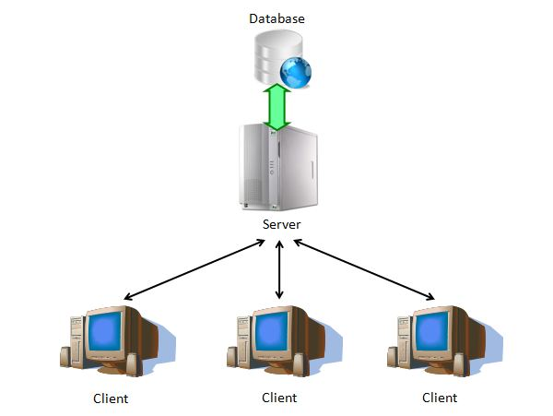
（圖1）

- 程式系統架構圖

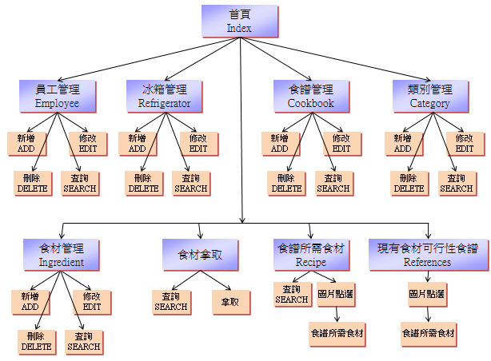

- SQL敘述
- 新增食譜COOKBOOK資料表
CREATE TABLE DB_99_03.COOKBOOK
(
"CId" INTEGER NOT NULL,
"CName" NCHAR(100),
"CDec" NCHAR(1000),
CONSTRAINT PK_COOKBOOK PRIMARY KEY ("CId")
);

- 新增食譜圖片COOKPIC資料表
CREATE TABLE DB_99_03.COOKPIC
(
"CId" INTEGER,
"CPUrl" NCHAR(256),
CONSTRAINT PK_COOKPIC PRIMARY KEY ("CId")
);

- 新增員工EMPLOYEE資料表
CREATE TABLE DB_99_03.EMPLOYEE
(
"EId" INTEGER NOT NULL,
"EName" NCHAR(20),
"EJobName" NCHAR(20),
"EAuth" INTEGER,
CONSTRAINT PK_EMPLOYEE PRIMARY KEY ("EId")
);

- 新增食材INGREDIENT資料表
CREATE TABLE DB_99_03.INGREDIENT
(
"IId" INTEGER NOT NULL,
"TId" INTEGER,
"RId" INTEGER,
"IName" NCHAR(50),
"IUnit" NCHAR(10),
"ISafeQty" INTEGER,
"ISafeEnable" INTEGER,
CONSTRAINT PK_INGREDIENT PRIMARY KEY ("IId"),
CONSTRAINT FK_INGREDIENT_TID FOREIGN KEY("TId") REFERENCES DB_99_03.TYPE ("TId"),
CONSTRAINT FK_INGREDIENT_RID FOREIGN KEY ("RId") REFERENCES DB_99_03.REFRIGERATOR ("RId"));

- 新增需要NEED資料表
CREATE TABLE DB_99_03.NEED
(
"IId" INTEGER NOT NULL,
"CId" INTEGER NOT NULL,
"NQty" FLOAT(126) NOT NULL,
CONSTRAINT PK_NEED PRIMARY KEY ("IId", "CId"),
CONSTRAINT FK_NEED_CID FOREIGN KEY ("CId") REFERENCES DB_99_03.COOKBOOK ("CId"),
CONSTRAINT FK_NEED_IID FOREIGN KEY ("IId") REFERENCES DB_99_03.INGREDIENT ("IId")
);

- 新增冰箱REFRIGERATOR資料表
CREATE TABLE DB_99_03.REFRIGERATOR
(
"RId" INTEGER NOT NULL,
"RName" NCHAR(20),
"RLocation" NCHAR(20),
CONSTRAINT PK_REFRIGERATOR PRIMARY KEY ("RId")
);

- 新增庫存STOCK資料表
CREATE TABLE DB_99_03.STOCK
(
"SId" INTEGER NOT NULL,
"IId" INTEGER,
"SQty" FLOAT(126),
"SDuedate" DATE,
"SDate" DATE,
CONSTRAINT PK_STOCK PRIMARY KEY ("SId"),
CONSTRAINT FK_STOCK_REFERENCE_INGREDIE FOREIGN KEY ("IId") REFERENCES DB_99_03.INGREDIENT ("IId")
);

- 新增拿取TAKE資料表
CREATE TABLE DB_99_03.TAKE
(
"SId" INTEGER NOT NULL,
"EId" INTEGER NOT NULL,
"TTime" DATE NOT NULL,
"TQty" FLOAT(126),
CONSTRAINT PK_TAKE PRIMARY KEY ("SId", "EId", "TTime"),
CONSTRAINT FK_TAKE_REFERENCE_EMPLOYEE FOREIGN KEY ("EId") REFERENCES DB_99_03.EMPLOYEE ("EId"),
CONSTRAINT FK_TAKE_REFERENCE_STOCK FOREIGN KEY ("SId") REFERENCES DB_99_03.STOCK ("SId")
);

- 新增類別TYPE資料表
CREATE TABLE DB_99_03.TYPE
(
"TId" INTEGER NOT NULL,
"TName" NCHAR(20),
CONSTRAINT PK_TYPE PRIMARY KEY ("TId")
);

- 程式執行畫面
- 首頁
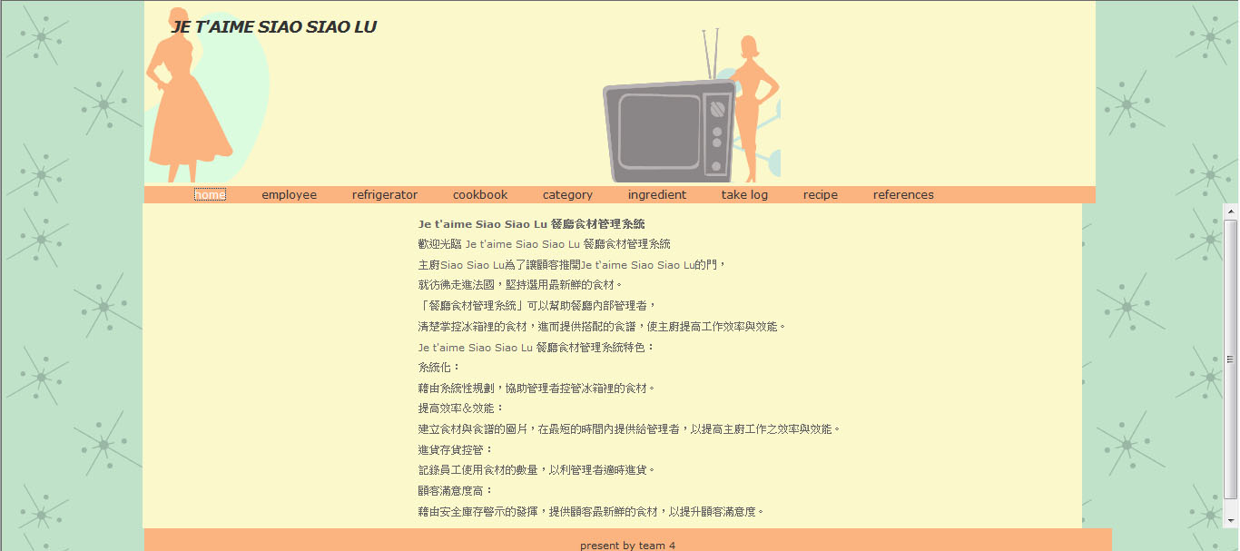

- 食材管理頁面：
列出每筆食材資料，並可執行新增、修改、刪除及查詢功能
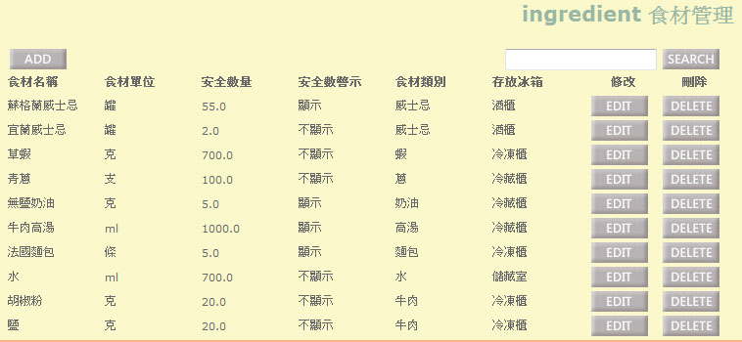

食材管理-新增食材
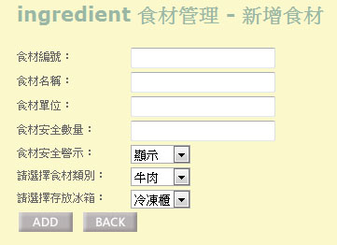
- 食譜所需食材：列出所有食譜，點擊食譜圖案觀看食譜所需食材及作法
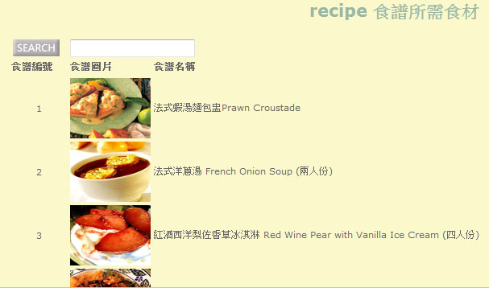

點圖片進入食譜作法及其所需食材：紅色字體代表食材缺乏
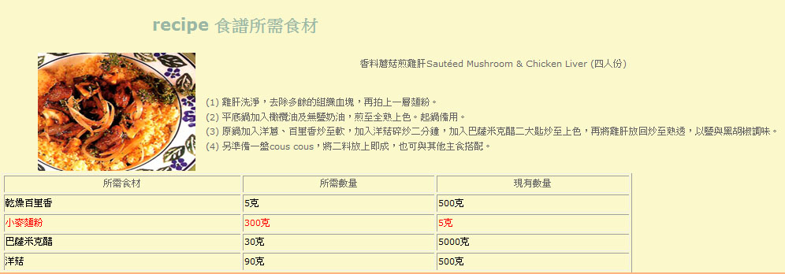
- 現有食材可行性食譜：只列出目前擁有全部食材的食譜
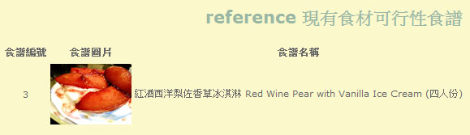

- 系統可執行時間與執行方式
1.系統網址：http://140.117.241.132/IceBoxMgn/
2.可執行時間：日期為11/18起
3.時間為12:00~24:00時
4.執行方式：使用一般瀏覽器即可
5.問題：無法建立自動增加的流水號作為編號。
在編號需要以流水號新增時，Oracle的作法為先新增一個Seguence在建立Trigger讓這個順序可以在新增做增加的動作。但是我們利用我們這個組別所被給予的帳號登入時，無法做建立Trigger的動作，而錯誤的資訊為”無建立Trigger”的權限，所以在所有需要產生流水號的編號都無法做新增的功能。

